甘肃省2020年上学期宁县第二中学高二化学第一次月考试题
第I卷（选择题）

一、单选题（每小题4分共60分）
1．如图表示吸收能量的反应的图像是（ ）
A．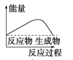 B．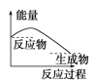
C．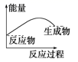 D．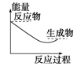
2．学习化学反应速率时，我们可以用物理上的速率知识来大胆类推学习，二者在许多方面都是极其相似的．下列关于化学反应速率的说法中，不正确的是（ ）
A.化学反应速率是衡量化学反应进行快慢程度的物理量
B.化学反应速率通常用单位时间内生成或消耗某物质的质量的多少来表示
C.在同一个反应中，用各物质表示的反应速率之比等于其化学方程式中的化学计量数之比
D.化学反应速率的常用单位有mol/（L·s）和mol/（L·min）
3．下列关于化学反应中能量变化的说法中正确的是（ ）
A.放热反应发生时不必加热
B.化学反应中一定伴有能量变化
C.钠与水的反应是吸热反应
D.Ba（OH）₂•8H₂O与NH₄C1的反应是放热反应
4．甲烷是一种高效清洁的新能源，0.25mol甲烷完全燃烧生成液态水时放出222.5KJ热量，则下列表示甲烷燃烧热的热化学方程式中正确的是
A．2CH₄+4O₂=2CO₂+4H₂O △H=+890KJ/mol
B．CH₄(g)+2O₂(g)=CO₂(g)+2H₂O(g) △H=−890KJ/mol
C．CH₄(g)+2O₂(g)=CO₂(g)+2H₂O(l) △H=−890KJ/mol
D．2CH₄(g)+4O₂(g)=2CO₂(g)+4H₂O(l) △H=−1780KJ/mol
5．化学反应可视为旧键断裂和新键形成的过程。化学键的键能是形成（或折开）1 mol化学键时释放（或吸收）的能量。已知白磷和P₄O₆的分子结构如图所示，现提供以下化学键的键能（kJ/mol）：P—P：198，P—O：360，O＝O：498，则反应P₄（白磷）＋3O₂=P₄O₆的反应热ΔH为
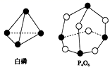
A．－1 638 kJ/mol B．＋1 638 kJ/mol
C．－126 kJ/mol D．＋126 kJ/mol
6．对于反应A(g)＋3B(g)2C(g)，下列各数据表示不同条件下的反应速率，其中反应进行得最快的是（ ）
A．v(A)＝0.01mol/(L·s) B．v(B)＝0.02mol/(L·s)
C．v(B)＝0.60mol/(L·min) D．v(C)＝1.00mol/(L·min)
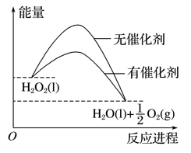
7．已知H₂O₂在催化剂作用下分解速率加快，其能量随反应进程的变化如图所示，下列说法正确的是( )
A．加入催化剂，减小了反应的热效应
B．该反应的热化学方程式：2H₂O₂(l)===2H₂O(l)＋O₂(g) ΔH＞0
C．双氧水催化分解不需要加热，由此推测，催化剂存在下的分解都不需要加热
D．该反应的反应物总能量高于生成物总能量
8．对于在一密闭容器中进行的下列反应：C（s）+ O₂（g）CO₂（g）下列说法中错误的是 ( )
A．将木炭粉碎成粉末状可以加快化学反应速
B．升高温度可以加快化学反应速率
C．增加压强可以加快化学反应速率
D．增加木炭的量可以加快化学反应速率
9．某温度下，往密闭容器中加入一定量的A和B，发生反：2A（g）+B（g）=C（g）。物质C的浓度随反应时间（t）的变化如表。在0～6s内，平均反应速率为（ ）
t/s | 2 | 4 | 6 | 8
C的浓度/mol•L^{﹣1} | 0.22 | 0.36 | 0.42 | 0.46
A．v（A）＝0.070mol•L^{﹣1}•s^{﹣1} B．v（A）＝0.14mol•L^{﹣1}•s^{﹣1}
C．v（A）＝0.035mol•L^{﹣1}•s^{﹣1} D．v（A）＝0.42mol•L^{﹣1}•s^{﹣1}
10．在一定温度下的定容容器中，当下列物理量不再发生变化时，表明反应A(s)＋2B(g) C(g)＋D(g) 已达到化学平衡状态的是（ ）
①混合气体的压强 ②混合气体的密度
③B的物质的量浓度 ④混合气体总物质的量
⑤混合气体的平均相对分子质量
⑥v(C)与v(D)的比值 ⑦混合气体总质量
A．②③⑤⑦ B．③④⑤⑥ C．①③④⑤ D．①④⑦
11．一定温度下，在恒容密闭容器中发生反应：2NO₂(g)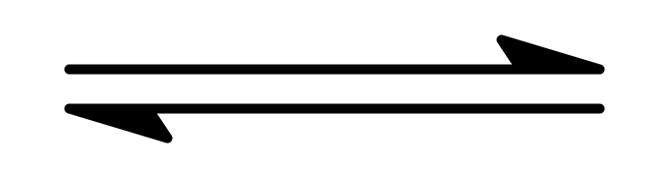N₂O₄(g)。当NO₂、N₂O₄的浓度不再变化时，下列说法不正确的是（ ）
A．NO₂全部转化为N₂O₄
B．该反应已达化学平衡状态
C．正、逆反应速率相等，但不等于零
D．容器中气体颜色不再发生变化
12．下列热化学方程式书写正确的是(△H的绝对值均正确)（ ）A．2NO₂=O₂+2NO =+116kJ/mol(反应热)
B．NaOH(aq)+HCl(aq)=NaCl(aq)+H₂O（1）=+57.3kJ/mol(中和热)
C．C₂H₅OH(l)+3O₂(g)=2CO₂(g)+3H₂O(g) =-1367.0kJ/mol(燃烧热)
D．S(s)+O₂(g)=SO₂(g) =-296.8kJ/mol(反应热)
13．有一化学平衡：mA(g)＋nB(g)pC(g)＋qD(g)(如图)表示的是转化率与压强、温度的关系。分析图中曲线可以得出的结论是（ ）
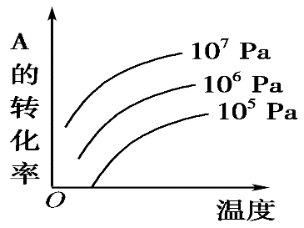
A．正反应吸热：m＋n<p＋q
B．正反应吸热：m＋n>p＋q
C．正反应放热：m＋n>p＋q
D．正反应放热：m＋n<p＋q
14．在一定温度下，容器内某一反应中M、N的物质的量随反应时间变化的曲线如图，下列表述正确的是（ ）
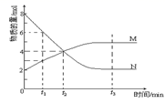
A．反应的化学方程式：2MN
B．t₂时，正、逆反应速率相等，达到平衡
C．t₃时，正反应速率大于逆反应速率
D．t₁时N的浓度是M浓度的2倍
15．对于可逆反应 2AB₃(g) A₂(g) ＋ 3B₂(g) ; ΔH＞0，下列图像正确的是（ ）
A．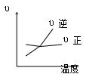 B．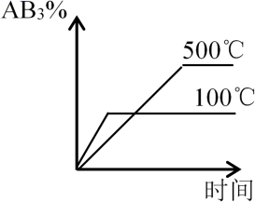
C．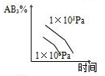 D．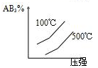

第II卷（非选择题）
二 填空
16．一定温度下，在2 L的密闭容器中，X、Y、Z三种气体的量随时间变化的曲线如图所示。
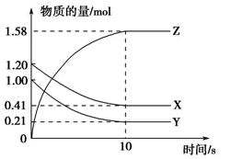
（1）从反应开始到10 s，用Z表示的反应速率为____。X的物质的量浓度减少了___，Y的转化率为_____。
（2）该反应的化学方程式为____。
（3）10s后的某一时刻(t₁)改变了外界条件，其速率随时间的变化图像如图所示。则下列说法符合该图像的是_____。
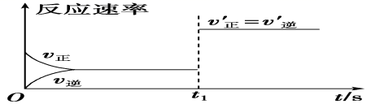
A．t₁时刻，增大了X的浓度 B．t₁时刻，缩小了容器体积
C．t₁时刻，升高了体系温度 D．t₁时刻，使用了催化剂
17．下图是H₂(g)+Cl₂(g)=2HCl(g)反应过程中的能量变化图。
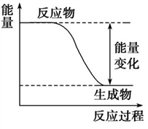
（1）由图可知，1 mol H₂(g)和1 mol Cl₂(g)的总能量____（填“＞”、“＜”或者“=”） 2 mol HCl(g)的能量。
（2）该反应是___________（填“吸”或者 “放”）热反应，从化学键的角度进行解释__________________________。
18．已知H-H 键、N-H 键、N≡N 键的键能分别为 436kJ/mol、391kJ/mol、946 kJ/mol，关于工业合成氨的反应，请根据键能的数据判断下列问题：
若有 1 mol NH₃生成 ，可________（填“吸收”或“放出”）热量________kJ；该反应的能量变化可用图__________表示。（填“甲“或“乙”）
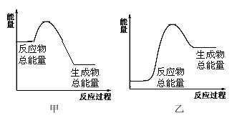

三、实验题
19．用50mL0.50mol/L盐酸与50mL0.55mol/L NaOH溶液在如图所示的装置中进行中和反应。通过测定反应过程中所放出的热量可计算中和热。回答下列问题：
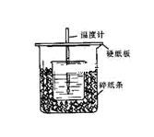
（1）从实验装置上看，图中尚缺少的一种玻璃用品是___。
（2）烧杯间填满碎纸条的作用是___。
（3）大烧杯上如不盖硬纸板，求得的中和热数值___（填“偏大、偏小、无影响”）。
（4）如果用60mL0.50mol/L盐酸与50mL0.55mol/LNaOH溶液进行反应，与上述实验相比，所放出的热量___（填“相等、不相等”），所求中和热___（填“相等、不相等”）。
（5）用相同浓度和体积的氨水（NH₃•H₂O）代替NaOH溶液进行上述实验，测得的中和热的数值会___；（填“偏大”、“偏小”、“无影响”）。
四、计算题
20．某温度下，在2L密闭容器中充入4molA气体和3molB气体，发生下列反应：2A(g)+B(g) C(g)+xD(g)，5s达到平衡。达到平衡时，生成了1mol C，测定D的浓度为1mol/L。
(1)求x =____。
(2)求这段时间A的平均反应速率为_____。
(3)求该温度下反应平衡常数为__________

